OA 22 | - ¿Con qué instrumento medirías cada longitud marcada?  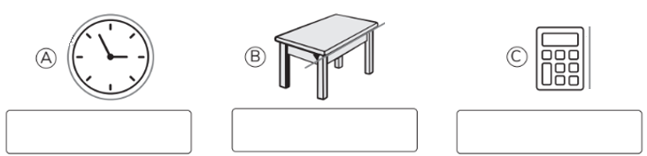 | 4° Básico  Tomo 1  Capítulo 5  Medición de longitudes
OA 22 | - Marca las medidas en la regla.  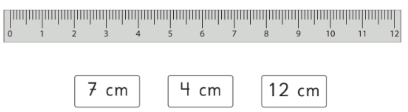 | 4° Básico  Tomo 1  Capítulo 5  Medición de longitudes
OA 22 | - Une las longitudes que sean iguales.  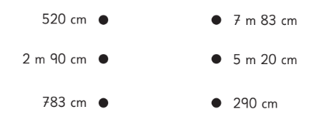 | 4° Básico  Tomo 1  Capítulo 5  Transformar unidades de longitud.
OA 22 | - Suma las siguientes distancias:  3 m y 46 cm ; 2 m y 23 cm. | 4° Básico  Tomo 1  Capítulo 5  Medición de longitudes

OA 22 | - Marca el camino con la distancia más corta para ir desde el punto A hacia el punto B.  ¿Cuánto mide la distancia más corta? Expresa en metros.  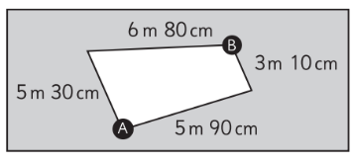 | 4° Básico  Tomo 1  Capítulo 5  Transformar unidades de longitud.
OA 22 | - El pingüino azul puede medir hasta 40 cm de alto, mientras que el pingüino emperador puede llegar a medir 1 m 15 cm.  ¿Cuántos centímetros más puede llegar a medir el pingüino emperador que el azul? | 4° Básico  Tomo 1  Capítulo 5  Transformar unidades de longitud.
OA 22 | - Selecciona la unidad de medida más apropiada para medir cada objeto.   | 4° Básico  Tomo 1  Capítulo 5  Medición de longitudes

OA 22 | - Expresa usando metros y centímetros:  - La altura de una alpaca es de 150 cm.   - El largo de un lobo marino es de 280 cm. | 4° Básico  Tomo 1  Capítulo 5  Transformar unidades de longitud.
OA 22 | - Observa la imagen y calcula el largo total de los siguientes animales.  Exprésalo en metros y centímetros.  - El gato salvaje colocolo mide  de largo.  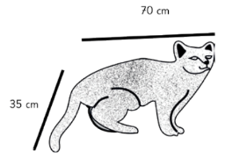  - El quirquincho de la puna mide de largo.  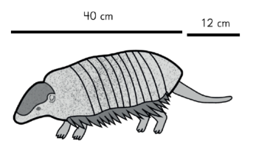 | 4° Básico  Tomo 1  Capítulo 5  Transformar unidades de longitud.

